ICS 65.020.20
B 05

NY
中华人民共和国农业行业标准
N/T XXXX—201X

植物品种特异性、一致性和稳定性
测试指南 有髯鸢尾

Guidelines for the conduct of tests for distinctness, uniformity and stability——
Bearded irises
（Iris L.）

（报批稿）
（本稿完成时间：2018年12月）

XXXX - XX - XX发布
XXXX - XX - XX实施
中华人民共和国农业农村部 发布
目 次
前言 II
1 范围 1
2 规范性引用文件 1
3 术语和定义 1
4 符号 1
5 繁殖材料的要求 2
6 测试方法 2
7 特异性、一致性和稳定性结果的判定 3
8 性状表 3
9 分组性状 4
10 技术问卷 4
附录A （规范性附录） 有髯鸢尾性状表 5
附录B （规范性附录） 有髯鸢尾性状表的解释 13
附录C （规范性附录） 有髯鸢尾技术问卷 19

前 言
本标准依据GB/T 1.1—2009给出的规则起草。
本标准由农业农村部种业管理司提出。
本标准由全国植物新品种测试标准化技术委员会(SAC/TC277)归口。
本标准起草单位：江苏省中国科学院植物研究所、农业农村部植物新品种测试（南京）中心
本标准主要起草人：原海燕、张永侠、王显生、刘清泉、沈奇、王银杰、杨永恒、徐晓洋、孙玉明、张婷、黄苏珍
植物品种特异性、一致性和稳定性测试指南
有髯鸢尾
- 范围
本标准规定了鸢尾属（Iris L.）有髯鸢尾品种特异性、一致性和稳定性测试的技术要求和结果判定的一般原则。
本标准适用于有髯鸢尾品种特异性、一致性和稳定性测试和结果判定。
- 规范性引用文件
下列文件对于本标准的应用是必不可少的。凡是注日期的引用文件，仅注日期的版本适用于本标准。凡是不注日期的引用文件，其最新版本(包括所有的修改单)适用于本标准。
GB/T 19557.1 植物新品种特异性、一致性和稳定性测试指南 总则
- 术语和定义
GB/T 19557.1 界定的以及下列术语和定义适用于本标准。

群体测量 single measurement of a group of plants or parts of plants
对一批植株或植株的某器官或部位进行测量，获得一个群体记录。

个体测量 measurement of a number of individual plants or parts of plants
对一批植株或植株的某器官或部位进行逐个测量，获得一组个体记录。

群体目测 visual assessment by a single observation of a group of plants or parts of plants
对一批植株或植株的某器官或部位进行目测，获得一个群体记录。
3.4
个体目测 visual assessment by observation of individual plants or parts of plants
对一批植株或植株的某器官或部位进行逐个目测，获得一组个体记录。
- 符号
下列符号适用于本标准：
MG：群体测量
MS：个体测量
VG：群体目测
VS：个体目测
QL：质量性状
QN：数量性状
PQ：假质量性状
(a)、(b)：标注内容在附录B的B.1中进行了详细解释。
(+)：标注内容在B.2中进行了详细解释。
__：本文件中下划线是特别提示测试性状的适用范围。
- 繁殖材料的要求
  - 繁殖材料以根茎形式提供。
  - 提交的植株数量至少20株。。
  - 提交的根茎应保证当年开花且无病虫害。
  - 提交的植株材料一般不进行任何影响品种性状正常表达的处理。如果已处理，应提供处理的详细说明。
  - 提交的植株材料应符合中国植物检疫的有关规定。
- 测试方法
  - 测试周期
测试周期至少为1个独立的生长周期。
  - 测试地点
测试通常在一个地点进行。如果某些性状在该地点不能充分表达，可在其他符合条件的地点对其进行观测。
  - 田间试验
    - 试验设计
待测品种和近似品种相邻种植。每重复不少于8株，株、行距40cm～50cm，共设2个重复。
    - 田间管理
可按当地栽培管理方式进行。待测品种和近似品种的管理应严格一致。
  - 性状观测
    - 观测时期
除非另有说明，所有性状观测应在盛花期观测发育完全的典型器官。
    - 观测方法

性状观测应按照表A.1和A.2规定的观测方法（VG、VS、MG、MS）进行。部分性状观测方法见附录B的B.2。
    - 观测数量
除非另有说明，个体观测性状(VS、MS)植株取样数量不少于8个，在观测植株的器官或部位时，每个植株取样数量应为1个。群体观测性状(VG、MG)应观测整个小区或规定面积大小的混合样本。
  - 附加测试
必要时，可选用表A.2中的性状或本标准未列出的性状进行附加测试。
- 特异性、一致性和稳定性结果的判定
  - 总体原则
特异性、一致性和稳定性的判定按照GB/T 19557.1确定的原则进行。
  - 特异性的判定
待测品种应明显区别于所有已知品种。在测试中，当待测品种至少在一个性状上与近似品种具有明显且可重现的差异时，即可判定待测品种具备特异性。
  - 一致性的判定
对于测试品种，一致性判定时，采用1%的群体标准和至少95%的接受概率。当样本大小为20株时，最多可以允许有1个异型株。
  - 稳定性的判定
如果一个品种具备一致性，则可认为该品种具备稳定性。一般不对稳定性进行测试。
必要时，可以种植该品种的下一批繁殖材料，与以前提供的繁殖材料相比，若性状表达无明显变化，则可判定该品种具备稳定性。
- 性状表
  - 概述

根据测试需要，将性状分为基本性状、选测性状，基本性状是测试中必须使用的性状。附录A表A.1列出了有髯鸢尾基本性状，附录A表A.2列出了有髯鸢尾选测性状。性状表列出了性状名称、表达类型、表达状态及相应的代码和标准品种和方法等内容。
  - 表达类型
根据性状表达方式，将性状分为质量性状、假质量性状和数量性状3种类型。
  - 表达状态和相应代码

每个性状划分为一系列表达状态，以便于定义性状和规范描述；每个表达状态赋予一个相应的数字代码，以便于数据记录、处理和品种描述的建立与交流。
  - 标准品种
性状表中列出了部分性状有关表达状态可参考的标准品种，以助于确定相关性状的不同表达状态和校正环境因素引起的差异。
- 分组性状
本文件中，品种分组性状如下：
a)植株：高度（表A.1中性状1）；
b)花：颜色类型（表A.1中性状12）；
c)垂瓣：上表面主色(表A.1中性状20)。
- 技术问卷
申请人应按附录C格式填写有髯鸢尾技术问卷。
- （规范性附录）
有髯鸢尾性状表
1有髯鸢尾基本性状见表A.1。
表A.1 有髯鸢尾基本性状表
序号 | 性状 | 观测方法 | 表达状态 | 标准品种 | 代码
1 | 植株：高度  QN  (+) | MS | 极矮 |  | 1
1 | 植株：高度  QN  (+) | MS | 极矮到矮 | Blueberry Tart | 2
1 | 植株：高度  QN  (+) | MS | 矮 |  | 3
1 | 植株：高度  QN  (+) | MS | 矮到中 |  | 4
1 | 植株：高度  QN  (+) | MS | 中 | 黄金甲 | 5
1 | 植株：高度  QN  (+) | MS | 中到高 | 伊丽莎白 | 6
1 | 植株：高度  QN  (+) | MS | 高 |  | 7
1 | 植株：高度  QN  (+) | MS | 高到极高 |  | 8
1 | 植株：高度  QN  (+) | MS | 极高 |  | 9
2 | 植株：始花期  QN | MG | 极早 |  | 1
2 | 植株：始花期  QN | MG | 极早到早 | Puddy Tat | 2
2 | 植株：始花期  QN | MG | 早 | Madagascar | 3
2 | 植株：始花期  QN | MG | 早到中 |  | 4
2 | 植株：始花期  QN | MG | 中 | 魂断蓝桥 | 5
2 | 植株：始花期  QN | MG | 中到晚 | 风烛 | 6
2 | 植株：始花期  QN | MG | 晚 | Flaming Sword | 7
2 | 植株：始花期  QN | MG | 晚到极晚 |  | 8
2 | 植株：始花期  QN | MG | 极晚 |  | 9
3 | 叶片：长度  QN  (a) | MS | 极短 |  | 1
3 | 叶片：长度  QN  (a) | MS | 短 | Puddy Tat | 3
3 | 叶片：长度  QN  (a) | MS | 中 | 魂断蓝桥 | 5
3 | 叶片：长度  QN  (a) | MS | 长 | 伊丽莎白 | 7
3 | 叶片：长度  QN  (a) | MS | 极长 |  | 9

表A.1（续）
序号 | 性状 | 观测方法 | 表达状态 | 标准品种 | 代码
4 | 叶片：宽度  QN  (a) | VG | 窄 |  | 1
4 | 叶片：宽度  QN  (a) | VG | 中 | 黄金甲 | 2
4 | 叶片：宽度  QN  (a) | VG | 宽 |  | 3
5 | 叶片：斑纹  QL | VG | 无 | 黄金甲 | 1
5 | 叶片：斑纹  QL | VG | 有 | Pallida Variegata Gold | 9
6 | 叶片：主色  PQ | VG | 浅绿色 |  | 1
6 | 叶片：主色  PQ | VG | 中等绿色 |  | 2
6 | 叶片：主色  PQ | VG | 灰绿色 |  | 3
7 | 叶：基部花青甙显色强度  QN  (+) | VG | 无或极弱 | 不朽白 | 1
7 | 叶：基部花青甙显色强度  QN  (+) | VG | 弱 | 金舞娃 | 2
7 | 叶：基部花青甙显色强度  QN  (+) | VG | 强 |  | 3
8 | 花葶：分枝  QN | VG | 无 |  | 1
8 | 花葶：分枝  QN | VG | 少 |  | 2
8 | 花葶：分枝  QN | VG | 中 | 黄金甲 | 3
8 | 花葶：分枝  QN | VG | 多 |  | 4
9 | 花：数量  QN  (b) | MS | 极少 |  | 1
9 | 花：数量  QN  (b) | MS | 少 |  | 2
9 | 花：数量  QN  (b) | MS | 中 | 黄金甲 | 3
9 | 花：数量  QN  (b) | MS | 多 |  | 4
9 | 花：数量  QN  (b) | MS | 极多 |  | 5
10 | 花：纵径  QN  (+)  (b) | MS | 小 |  | 1
10 | 花：纵径  QN  (+)  (b) | MS | 中 | 幻舞 | 2
10 | 花：纵径  QN  (+)  (b) | MS | 大 |  | 3

表A.1（续）
序号 | 性状 | 观测方法 | 表达状态 | 标准品种 |  | 代码
11 | 花：横径  QN  (+)  (b) | MS | 小 |  |  | 1
11 | 花：横径  QN  (+)  (b) | MS | 中 | Kitty Kay |  | 2
11 | 花：横径  QN  (+)  (b) | MS | 大 |  |  | 3
12 | 花：颜色类型  QL  (b) | VG | 单色 | 不朽白 |  | 1
12 | 花：颜色类型  QL  (b) | VG | 复色 | 魂断蓝桥 |  | 2
13 | 垂瓣：姿态  QN  (+) | VG | 水平 | Fairy Ring |  | 1
13 | 垂瓣：姿态  QN  (+) | VG | 半下垂 | 黄金甲 |  | 2
13 | 垂瓣：姿态  QN  (+) | VG | 下垂 | 金舞娃 |  | 3
14 | 垂瓣：形状  PQ  (+) | VG | 圆形 | Kitty Kay | 1
14 | 垂瓣：形状  PQ  (+) | VG | 宽椭圆形 | 魂断蓝桥 | 2
14 | 垂瓣：形状  PQ  (+) | VG | 椭圆形 | Gypsy Romance | 3
14 | 垂瓣：形状  PQ  (+) | VG | 长圆形 | Joanna | 4
15 | 垂瓣：长度  QN | MS | 极短 |  | 1
15 | 垂瓣：长度  QN | MS | 短 |  | 2
15 | 垂瓣：长度  QN | MS | 中 | 幻舞 | 3
15 | 垂瓣：长度  QN | MS | 长 | 金舞娃 | 4
15 | 垂瓣：长度  QN | MS | 极长 |  | 5
16 | 垂瓣：宽度  QN | MS | 极窄 |  | 1
16 | 垂瓣：宽度  QN | MS | 窄 |  | 2
16 | 垂瓣：宽度  QN | MS | 中 | Hello Darkness | 3
16 | 垂瓣：宽度  QN | MS | 宽 | 魂断蓝桥 | 4
16 | 垂瓣：宽度  QN | MS | 极宽 |  | 5
表A.1（续）
序号 | 性状 | 观测方法 | 表达状态 | 标准品种 | 代码
17 | 垂瓣：边缘皱褶程度  QN  (+) | VG | 弱 | 黄金甲 | 1
17 | 垂瓣：边缘皱褶程度  QN  (+) | VG | 中 | Rings True | 2
17 | 垂瓣：边缘皱褶程度  QN  (+) | VG | 强 |  | 3
18 | 垂瓣：边缘缺刻程度  QN  (+) | VG | 弱 | 黄金甲 | 1
18 | 垂瓣：边缘缺刻程度  QN  (+) | VG | 中 | Autumn Riesling | 2
18 | 垂瓣：边缘缺刻程度  QN  (+) | VG | 强 |  | 3
19 | 垂瓣：上表面颜色  QL | VG | 单色 | 不朽白 | 1
19 | 垂瓣：上表面颜色  QL | VG | 复色 | 魂断蓝桥 | 2
20 | 垂瓣：上表面主色  PQ | VG | 白色 |  | 1
20 | 垂瓣：上表面主色  PQ | VG | 黄色 |  | 2
20 | 垂瓣：上表面主色  PQ | VG | 橙色 |  | 3
20 | 垂瓣：上表面主色  PQ | VG | 粉色 | Kitty Kay | 4
20 | 垂瓣：上表面主色  PQ | VG | 红色 |  | 5
20 | 垂瓣：上表面主色  PQ | VG | 紫色 |  | 6
20 | 垂瓣：上表面主色  PQ | VG | 蓝色 |  | 7
20 | 垂瓣：上表面主色  PQ | VG | 褐色 |  | 8
20 | 垂瓣：上表面主色  PQ | VG | 黑色 |  | 9
21 | 垂瓣：上表面次色  PQ | VG | 白色 |  | 1
21 | 垂瓣：上表面次色  PQ | VG | 黄色 |  | 2
21 | 垂瓣：上表面次色  PQ | VG | 橙色 |  | 3
21 | 垂瓣：上表面次色  PQ | VG | 粉色 |  | 4
21 | 垂瓣：上表面次色  PQ | VG | 红色 |  | 5
21 | 垂瓣：上表面次色  PQ | VG | 紫色 |  | 6
21 | 垂瓣：上表面次色  PQ | VG | 蓝色 |  | 7
21 | 垂瓣：上表面次色  PQ | VG | 褐色 |  | 8
21 | 垂瓣：上表面次色  PQ | VG | 黑色 |  | 9
22 | 垂瓣：次色分布 | VG | 边缘 | Fairy Ring | 1
22 | 垂瓣：次色分布 | VG | 中部 |  | 2
22 | 垂瓣：次色分布 | VG | 基部 |  | 3
23 | 垂瓣：脉明显程度  QN  (+) | VG | 无或极弱 |  | 1
23 | 垂瓣：脉明显程度  QN  (+) | VG | 弱 | Nibelungen | 2
23 | 垂瓣：脉明显程度  QN  (+) | VG | 强 |  | 3
24 | 旗瓣：姿态  PQ  (+) | VG | 抱合 | 幻舞 | 1
24 | 旗瓣：姿态  PQ  (+) | VG | 直立 | 金舞娃 | 2
24 | 旗瓣：姿态  PQ  (+) | VG | 开张 |  | 3
表A.1（续）
序号 | 性状 | 观测方法 | 表达状态 | 标准品种 | 代码
25 | 旗瓣：形状  PQ  (+) | VG | 圆形 | Kitty Kay | 1
25 | 旗瓣：形状  PQ  (+) | VG | 宽椭圆形 | Gypsy Romance | 2
25 | 旗瓣：形状  PQ  (+) | VG | 椭圆形 | 幻舞 | 3
25 | 旗瓣：形状  PQ  (+) | VG | 长圆形 | Nibelungen | 4
26 | 旗瓣：长度  QN | MS | 极短 |  | 1
26 | 旗瓣：长度  QN | MS | 短 | Puddy Tat | 3
26 | 旗瓣：长度  QN | MS | 中 | 幻舞 | 5
26 | 旗瓣：长度  QN | MS | 长 | 金舞娃 | 7
26 | 旗瓣：长度  QN | MS | 极长 |  | 9
27 | 旗瓣：宽度  QN | MS | 极窄 |  | 1
27 | 旗瓣：宽度  QN | MS | 窄 | Nibelungen | 3
27 | 旗瓣：宽度  QN | MS | 中 | 黄金甲 | 5
27 | 旗瓣：宽度  QN | MS | 宽 |  | 7
27 | 旗瓣：宽度  QN | MS | 极宽 |  | 9
28 | 旗瓣：边缘皱褶程度  QN  (+) | VG | 弱 | 黄金甲 | 1
28 | 旗瓣：边缘皱褶程度  QN  (+) | VG | 中 | Autumn Riesling | 2
28 | 旗瓣：边缘皱褶程度  QN  (+) | VG | 强 |  | 3
29 | 旗瓣：边缘缺刻程度  QN  (+) | VG | 弱 | 黄金甲 | 1
29 | 旗瓣：边缘缺刻程度  QN  (+) | VG | 中 | Autumn Riesling | 2
29 | 旗瓣：边缘缺刻程度  QN  (+) | VG | 强 |  | 3
30 | 旗瓣：上表面颜色  QL | VG | 单色 | 不朽白 | 1
30 | 旗瓣：上表面颜色  QL | VG | 复色 | 魂断蓝桥 | 2
表A.1（续）
序号 | 性状 | 观测方法 | 表达状态 | 标准品种 | 代码
31 | 旗瓣：上表面主色  PQ | VG | 白色 | 不朽白 | 1
31 | 旗瓣：上表面主色  PQ | VG | 黄色 |  | 2
31 | 旗瓣：上表面主色  PQ | VG | 橙色 |  | 3
31 | 旗瓣：上表面主色  PQ | VG | 粉色 |  | 4
31 | 旗瓣：上表面主色  PQ | VG | 红色 |  | 5
31 | 旗瓣：上表面主色  PQ | VG | 紫色 |  | 6
31 | 旗瓣：上表面主色  PQ | VG | 蓝色 |  | 7
31 | 旗瓣：上表面主色  PQ | VG | 褐色 |  | 8
31 | 旗瓣：上表面主色  PQ | VG | 黑色 | Hello Darkness | 9
32 | 旗瓣：上表面次色  PQ | VG | 白色 |  | 1
32 | 旗瓣：上表面次色  PQ | VG | 黄色 |  | 2
32 | 旗瓣：上表面次色  PQ | VG | 橙色 |  | 3
32 | 旗瓣：上表面次色  PQ | VG | 粉色 |  | 4
32 | 旗瓣：上表面次色  PQ | VG | 红色 |  | 5
32 | 旗瓣：上表面次色  PQ | VG | 紫色 |  | 6
32 | 旗瓣：上表面次色  PQ | VG | 蓝色 |  | 7
32 | 旗瓣：上表面次色  PQ | VG | 褐色 |  | 8
32 | 旗瓣：上表面次色  PQ | VG | 黑色 |  | 9
33 | 旗瓣：次色分布 | VG | 边缘 |  | 1
33 | 旗瓣：次色分布 | VG | 中部 |  | 2
33 | 旗瓣：次色分布 | VG | 基部 |  | 3
34 | 旗瓣：脉明显程度  QN  (+) | VG | 无或极弱 |  | 1
34 | 旗瓣：脉明显程度  QN  (+) | VG | 弱 |  | 2
34 | 旗瓣：脉明显程度  QN  (+) | VG | 强 |  | 3
35 | 花柱：顶端分裂程度  QN  (+) | VG | 无或弱 |  | 1
35 | 花柱：顶端分裂程度  QN  (+) | VG | 中 | 幻舞 | 2
35 | 花柱：顶端分裂程度  QN  (+) | VG | 强 |  | 3
36 | 花柱：顶端主色  PQ  (+) | VG | 白色 |  | 1
36 | 花柱：顶端主色  PQ  (+) | VG | 黄色 |  | 2
36 | 花柱：顶端主色  PQ  (+) | VG | 橙色 |  | 3
36 | 花柱：顶端主色  PQ  (+) | VG | 粉色 |  | 4
36 | 花柱：顶端主色  PQ  (+) | VG | 红色 |  | 5
36 | 花柱：顶端主色  PQ  (+) | VG | 紫色 |  | 6
36 | 花柱：顶端主色  PQ  (+) | VG | 蓝色 |  | 7
36 | 花柱：顶端主色  PQ  (+) | VG | 褐色 |  | 8
36 | 花柱：顶端主色  PQ  (+) | VG | 黑色 |  | 9
表A.1（续）
序号 | 性状 | 观测方法 | 表达状态 | 标准品种 | 代码
37 | 垂瓣：髯毛顶端颜色  PQ  (+) | VG | 白色 |  | 1
37 | 垂瓣：髯毛顶端颜色  PQ  (+) | VG | 黄色 | 金舞娃 | 2
37 | 垂瓣：髯毛顶端颜色  PQ  (+) | VG | 橙色 |  | 3
37 | 垂瓣：髯毛顶端颜色  PQ  (+) | VG | 粉色 |  | 4
37 | 垂瓣：髯毛顶端颜色  PQ  (+) | VG | 红色 |  | 5
37 | 垂瓣：髯毛顶端颜色  PQ  (+) | VG | 紫色 |  | 6
37 | 垂瓣：髯毛顶端颜色  PQ  (+) | VG | 蓝色 |  | 7
37 | 垂瓣：髯毛顶端颜色  PQ  (+) | VG | 褐色 |  | 8
37 | 垂瓣：髯毛顶端颜色  PQ  (+) | VG | 黑色 |  | 9
38 | 垂瓣：髯毛中部颜色  PQ  (+) | VG | 白色 |  | 1
38 | 垂瓣：髯毛中部颜色  PQ  (+) | VG | 黄色 |  | 2
38 | 垂瓣：髯毛中部颜色  PQ  (+) | VG | 橙色 |  | 3
38 | 垂瓣：髯毛中部颜色  PQ  (+) | VG | 粉色 |  | 4
38 | 垂瓣：髯毛中部颜色  PQ  (+) | VG | 红色 |  | 5
38 | 垂瓣：髯毛中部颜色  PQ  (+) | VG | 紫色 |  | 6
38 | 垂瓣：髯毛中部颜色  PQ  (+) | VG | 蓝色 |  | 7
38 | 垂瓣：髯毛中部颜色  PQ  (+) | VG | 褐色 |  | 8
38 | 垂瓣：髯毛中部颜色  PQ  (+) | VG | 黑色 |  | 9
39 | 垂瓣：髯毛基部颜色  PQ  (+) | VG | 白色 |  | 1
39 | 垂瓣：髯毛基部颜色  PQ  (+) | VG | 黄色 |  | 2
39 | 垂瓣：髯毛基部颜色  PQ  (+) | VG | 橙色 |  | 3
39 | 垂瓣：髯毛基部颜色  PQ  (+) | VG | 粉色 |  | 4
39 | 垂瓣：髯毛基部颜色  PQ  (+) | VG | 红色 |  | 5
39 | 垂瓣：髯毛基部颜色  PQ  (+) | VG | 紫色 |  | 6
39 | 垂瓣：髯毛基部颜色  PQ  (+) | VG | 蓝色 |  | 7
39 | 垂瓣：髯毛基部颜色  PQ  (+) | VG | 褐色 |  | 8
39 | 垂瓣：髯毛基部颜色  PQ  (+) | VG | 黑色 |  | 9
40 | 垂瓣：髯毛尖端附属物  QL  (+) | VG | 无 | 黄金甲 | 1
40 | 垂瓣：髯毛尖端附属物  QL  (+) | VG | 有 | Thornbird | 9
41 | 垂瓣：髯毛密度  QN  (+) | VG | 疏 |  | 1
41 | 垂瓣：髯毛密度  QN  (+) | VG | 中 | 黄金甲 | 2
41 | 垂瓣：髯毛密度  QN  (+) | VG | 密 |  | 3
42 | 垂瓣：髯毛长度  QN | VG | 短 |  | 1
42 | 垂瓣：髯毛长度  QN | VG | 中 | 幻舞 | 2
42 | 垂瓣：髯毛长度  QN | VG | 长 |  | 3

2有髯鸢尾选测性状见表A.2
表A.2 有髯鸢尾选测性状表
序号 | 性状 | 观测方法 | 表达状态 | 标准品种 | 代码
43 | 二次花习性  QL | VG | 无 |  | 1
43 | 二次花习性  QL | VG | 有 |  | 9
44 | 花：香味  QN | VG | 无或极弱 |  | 1
44 | 花：香味  QN | VG | 弱 | 伊丽莎白 | 2
44 | 花：香味  QN | VG | 强 |  | 3
45 | 仅适用于有斑纹的品种：叶：次色  PQ | VG | 白色 |  | 1
45 | 仅适用于有斑纹的品种：叶：次色  PQ | VG | 黄白色 |  | 2
45 | 仅适用于有斑纹的品种：叶：次色  PQ | VG | 黄色 |  | 3
45 | 仅适用于有斑纹的品种：叶：次色  PQ | VG | 浅绿色 |  | 4
46 | 花柱：中部主色  PQ  (+) | VG | 白色 |  | 1
46 | 花柱：中部主色  PQ  (+) | VG | 黄色 |  | 2
46 | 花柱：中部主色  PQ  (+) | VG | 橙色 |  | 3
46 | 花柱：中部主色  PQ  (+) | VG | 粉色 |  | 4
46 | 花柱：中部主色  PQ  (+) | VG | 红色 |  | 5
46 | 花柱：中部主色  PQ  (+) | VG | 紫色 |  | 6
46 | 花柱：中部主色  PQ  (+) | VG | 蓝色 |  | 7
46 | 花柱：中部主色  PQ  (+) | VG | 褐色 |  | 8
46 | 花柱：中部主色  PQ  (+) | VG | 黑色 |  | 9
47 | 花柱：侧边主色  PQ  (+) | VG | 白色 |  | 1
47 | 花柱：侧边主色  PQ  (+) | VG | 黄色 |  | 2
47 | 花柱：侧边主色  PQ  (+) | VG | 橙色 |  | 3
47 | 花柱：侧边主色  PQ  (+) | VG | 粉色 |  | 4
47 | 花柱：侧边主色  PQ  (+) | VG | 红色 |  | 5
47 | 花柱：侧边主色  PQ  (+) | VG | 紫色 |  | 6
47 | 花柱：侧边主色  PQ  (+) | VG | 蓝色 |  | 7
47 | 花柱：侧边主色  PQ  (+) | VG | 褐色 |  | 8
47 | 花柱：侧边主色  PQ  (+) | VG | 黑色 |  | 9

- （规范性附录）
有髯鸢尾性状表的解释
B.1 涉及多个性状的解释
（a）观察植株中最长的叶。
（b）发育健全、具有典型形态的花。
B.2 涉及单个性状的解释
性状分级和图中代码见表A.1表A.2。
性状1植株：高度，地面到植株的最高处，见图B.1。
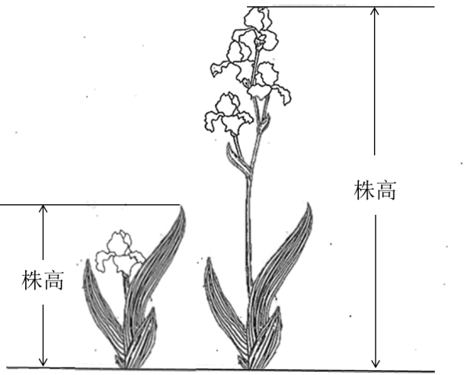
图B.1植株：高度
性状4叶片：宽度，最长叶片上最宽部分横径。
性状7叶：基部花青甙显色强度，见图B.2。
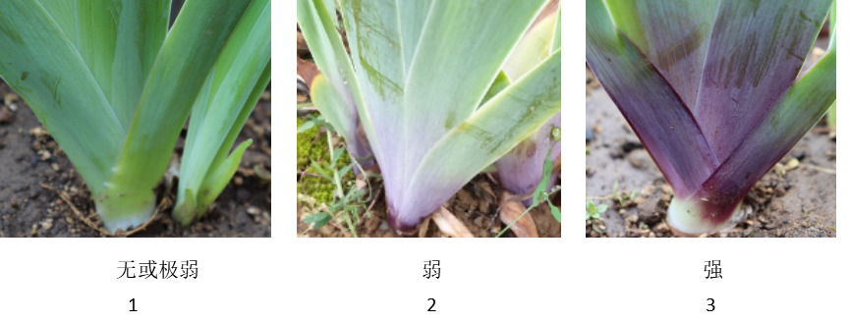
图B.2叶：基部花青甙显色强度
性状8花葶：分枝，见图B.3
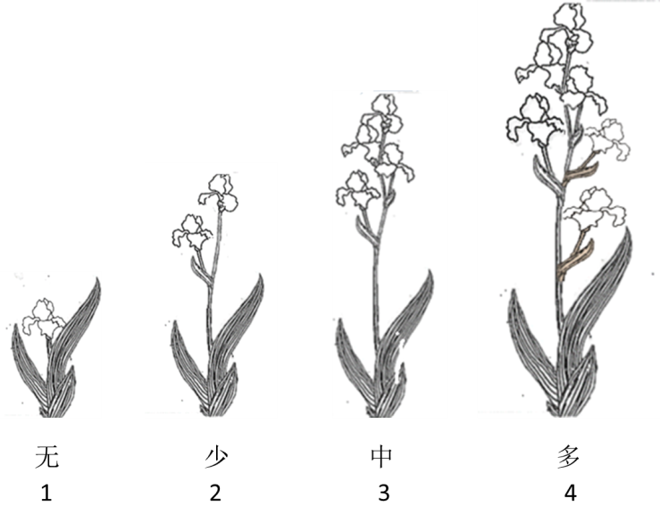
图B.2花葶：分枝
性状10花：纵径，见图B.4。
性状11 花：横径，见图B.4。
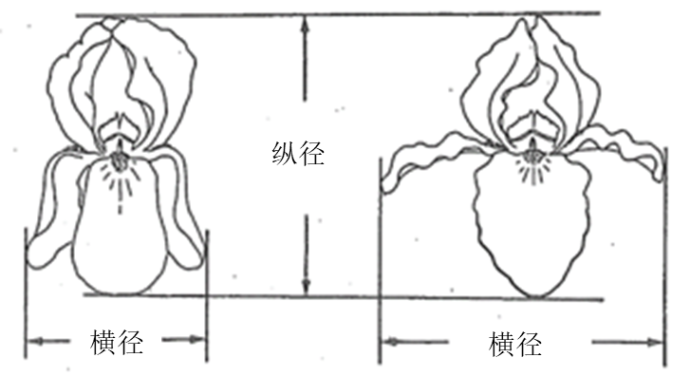
图B.4花：纵径；横径
性状13垂瓣：姿态，见图B.5。
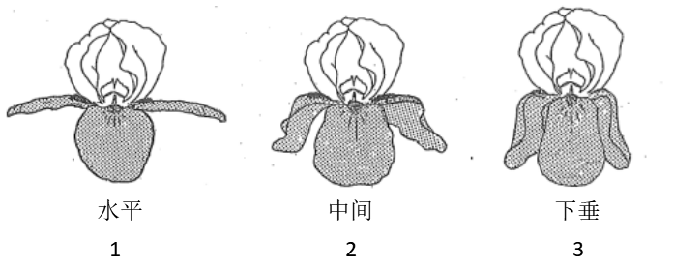
图B.5外花被片：姿态

性状14垂瓣：形状，见图B.6。
性状25旗瓣：形状，见图B.6。
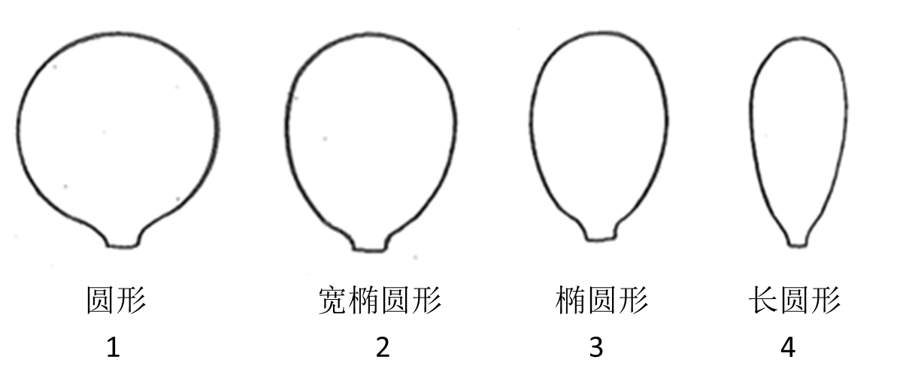
图B.6垂瓣、旗瓣：形状
性状17垂瓣：边缘皱褶程度，见图B.7。
性状28旗瓣：边缘皱褶程度，见图B.7。
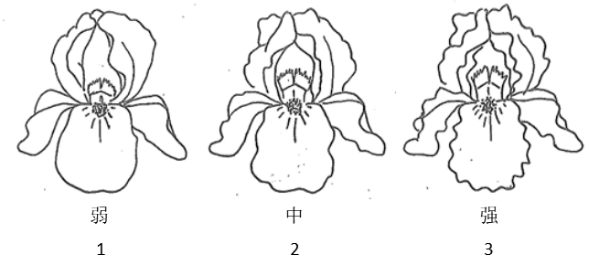
图B.7垂瓣、旗瓣：边缘皱褶程度
性状18垂瓣：边缘缺刻程度，见图B.8。
性状29旗瓣：边缘缺刻程度，见图B.8。

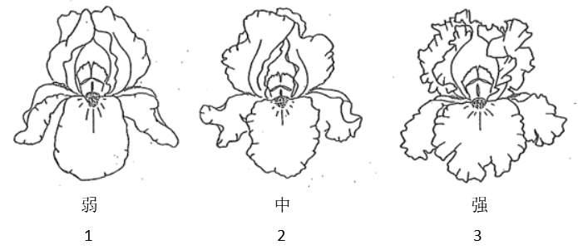
图B.8垂瓣、旗瓣：边缘缺刻程度

性状23垂瓣：脉明显程度，见图B.9。
性状34旗瓣：脉明显程度，见图B.9。
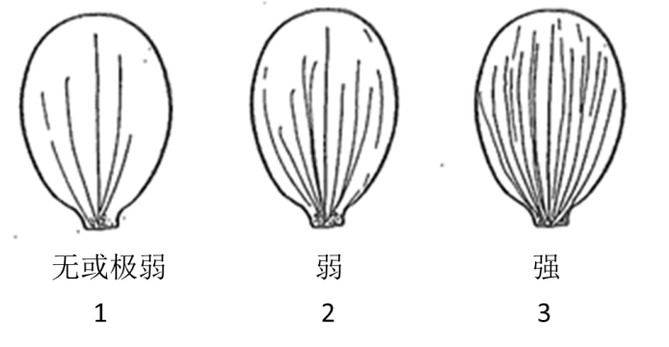
图B.9垂瓣、旗瓣：条纹数
性状24旗瓣：姿态，见图B.10。
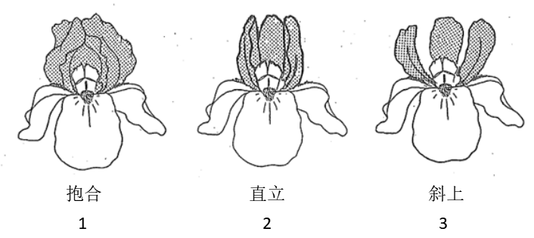
图B.10旗瓣：姿态
性状35花柱：顶端分裂程度，见图B.11。
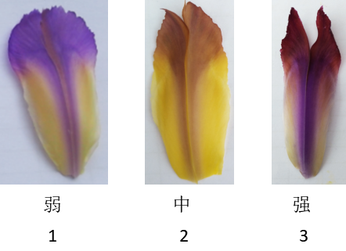
图B.11花柱：顶端分裂程度
性状35花柱：顶端裂片主色，见图B.12。
性状46花柱：中部主色，见图B.12。
性状47花柱：侧边主色，见图B.12。
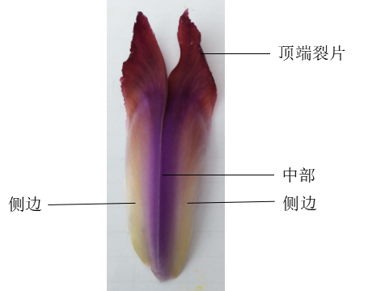
图B.12花柱主色：顶端裂片；中部；侧边
性状37垂瓣：髯毛基部颜色，见图B.13。
性状38垂瓣：髯毛中部颜色，见图B.13。
性状39垂瓣：髯毛顶部颜色，见图B.13。
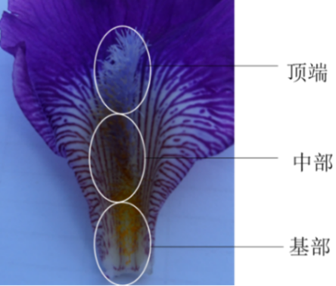
图B.13垂瓣：髯毛基部、中部、顶部颜色
性状40垂瓣：髯毛尖端附属物，见图B.14。
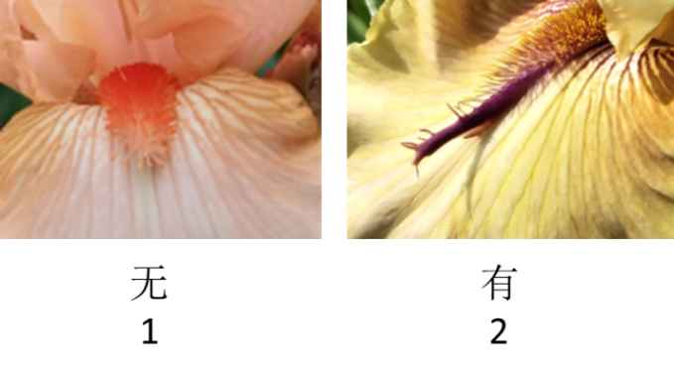
图B.14垂瓣：髯毛尖端附属物
性状41垂瓣：髯毛密度，见图B.15。
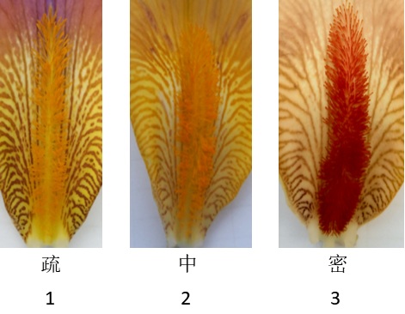
图B.15垂瓣：髯毛密度

- （规范性附录）
有髯鸢尾技术问卷
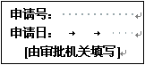
(申请人或代理机构签章)
C.1 品种暂定名称：________________________________
C.2 申请测试人信息
姓 名：
地 址：
电话号码： |  | 传真号码： |  | 手机号码：
邮箱地址：
育种者姓名：
C.3 植物学分类
拉丁名：
中文名：
C.4 品种类型
在相符的类型 [ ] 中打√。
C.4.1 品种来源
培育[ ] （请列出亲本）
突变[ ] （请列出母本）
发现[ ] （请指出何时何地发现）
其它[ ]
C.4.2 繁殖材料类型
分株 [ ] 组培[ ] 其它 [ ](请指出具体方式)

C.4.3 二次开花
有 [ ] 无 [ ]
C.5 申请品种的具有代表性彩色照片

｛品种照片粘贴处｝
(如果照片较多，可另附页提供)

C.6 品种的选育背景、育种过程和育种方法，包括系谱、培育过程和所使用的亲本或其他繁殖材料来源与名称的详细说明

C.7 适于生长的区域或环境以及栽培技术的说明

C.8其它有助于辨别申请品种的信息
(如品种用途、品质和抗性，请提供详细资料)

C.9 品种种植或测试是否需要特殊条件？
在相符的 [ ] 中打√。
是[ ] 否[ ]
(如果回答是，请提供详细资料)

C.10品种繁殖材料保存是否需要特殊条件？
在相符的 [ ] 中打√。
是[ ] 否[ ]
(如果回答是，请提供详细资料)

C.11 申请品种需要指出的性状
在表C.1中相符的代码后 [ ]中打√，若有测量值，请填写在表C.1中。
表C.1申请品种需要指出的性状
序号 | 性状 | 表达状态 | 代码 | 测量值
1 | 植株：高度(性状1) | 极矮 | 1 [ ]
1 | 植株：高度(性状1) | 极矮到矮 | 2 [ ]
1 | 植株：高度(性状1) | 矮 | 3 [ ]
1 | 植株：高度(性状1) | 矮到中 | 4 [ ]
1 | 植株：高度(性状1) | 中 | 5 [ ]
1 | 植株：高度(性状1) | 中到高 | 6 [ ]
1 | 植株：高度(性状1) | 高 | 7 [ ]
1 | 植株：高度(性状1) | 高极高 | 8 [ ]
1 | 植株：高度(性状1) | 极高 | 9 [ ]
2 | 植株：始花期(性状2) | 极早 | 1 [ ]
2 | 植株：始花期(性状2) | 极早到早 | 2 [ ]
2 | 植株：始花期(性状2) | 早 | 3 [ ]
2 | 植株：始花期(性状2) | 早到中 | 4 [ ]
2 | 植株：始花期(性状2) | 中 | 5 [ ]
2 | 植株：始花期(性状2) | 中到晚 | 6 [ ]
2 | 植株：始花期(性状2) | 晚 | 7 [ ]
2 | 植株：始花期(性状2) | 晚到极晚 | 8 [ ]
2 | 植株：始花期(性状2) | 极晚 | 9 [ ]
3 | 花葶：分枝(性状8) | 无 | 1 [ ]
3 | 花葶：分枝(性状8) | 少 | 2 [ ]
3 | 花葶：分枝(性状8) | 中 | 3 [ ]
3 | 花葶：分枝(性状8) | 多 | 4 [ ]
4 | 花：颜色类型(性状12) | 单色 | 1 [ ]
4 | 花：颜色类型(性状12) | 复色 | 2 [ ]
5 | 垂瓣：姿态(性状13) | 水平 | 1 [ ]
5 | 垂瓣：姿态(性状13) | 半下垂 | 2 [ ]
5 | 垂瓣：姿态(性状13) | 下垂 | 3 [ ]
6 | 垂瓣：上表面颜色(性状19) | 单色 | 1 [ ]
6 | 垂瓣：上表面颜色(性状19) | 复色 | 2 [ ]
7 | 垂瓣：上表面主色(性状25) | 白色 | 1 [ ]
7 | 垂瓣：上表面主色(性状25) | 黄色 | 2 [ ]
7 | 垂瓣：上表面主色(性状25) | 橙色 | 3 [ ]
7 | 垂瓣：上表面主色(性状25) | 粉色 | 4 [ ]
7 | 垂瓣：上表面主色(性状25) | 红色 | 5 [ ]
7 | 垂瓣：上表面主色(性状25) | 紫色 | 6 [ ]
7 | 垂瓣：上表面主色(性状25) | 蓝色 | 7 [ ]
7 | 垂瓣：上表面主色(性状25) | 褐色 | 8 [ ]
7 | 垂瓣：上表面主色(性状25) | 黑色 | 9 [ ]
表C.1（续）
序号 | 性状 | 表达状态 | 代码 | 测量值
8 | 旗瓣：姿态 (性状24) | 抱合 | 1 [ ]
8 | 旗瓣：姿态 (性状24) | 直立 | 2 [ ]
8 | 旗瓣：姿态 (性状24) | 开张 | 3 [ ]
9 | 旗瓣：上表面颜色(性状30) | 单色 | 1 [ ]
9 | 旗瓣：上表面颜色(性状30) | 复色 | 2 [ ]
10 | 旗瓣：上表面主色(性状31) | 白色 | 1 [ ]
10 | 旗瓣：上表面主色(性状31) | 黄色 | 2 [ ]
10 | 旗瓣：上表面主色(性状31) | 橙色 | 3 [ ]
10 | 旗瓣：上表面主色(性状31) | 粉色 | 4 [ ]
10 | 旗瓣：上表面主色(性状31) | 红色 | 5 [ ]
10 | 旗瓣：上表面主色(性状31) | 紫色 | 6 [ ]
10 | 旗瓣：上表面主色(性状31) | 蓝色 | 7 [ ]
10 | 旗瓣：上表面主色(性状31) | 褐色 | 8 [ ]
10 | 旗瓣：上表面主色(性状31) | 黑色 | 9 [ ]
11 | 垂瓣：髯毛尖端附属物(性状40) | 无  有 | 1 [ ]  9 [ ]

C.12申请品种与近似品种的明显差异性状表
在自己知识范围内，请申请测试人在表C.2中列出申请测试品种与其最为近似品种的明显差异。
表C.2 申请品种与近似品种的明显差异性状表
近似品种名称 | 性状名称 | 近似品种表达状态 | 申请品种表达状态
备注：（有助于申请品种特异性测试的信息）

________________________________

